|  |  |  |
| --- | --- | --- |
|  | **Eötvös Loránd Tudományegyetem**  Informatikai Kar  Algoritmusok és Alkalmazásaik  Tanszék |  |

**Webes munkaközvetítő alkalmazás**

|  |  |
| --- | --- |
| *Témavezető:*  Nagy Sára  mestertanár  programtervező matematikus | *Szerző:*  Járvás Tamás Szilveszter  programtervező informatikus BSc |

Budapest, 2018

Tartalomjegyzék

1. Bevezetés4
2. Felhasználói dokumentáció5

2.1 Látogatóknak elérhető felület5

2.1.1 Szakemberlista7

2.1.2 Szakember profilok8

2.1.3 Felhasználói profilok9

2.1.4 Felhasználói regisztráció10

2.1.5 Szakember regisztráció11

2.1.6 Bejelentkezés12

2.2 Szakembereknek elérhető felület12

2.2.1 Üzeneteim13

2.2.2 Profilom15

2.2.3 Feladataim16

2.2.4 Időpontjaim17

2.3 Felhasználóknak elérhető felület18

2.3.1 Szakemberek értékelése18

2.3.2 Kedvencek19

2.3.3 Időpontfoglalás19

2.4 Adminisztrátoroknak elérhető felület20

2.4.1 Admin felület20

1. Fejlesztői dokumentáció23

3.1 Abcd23

1. Irodalomjegyzék23

# Bevezetés

A szakdolgozat témája egy webes munkaközvetítő alkalmazás, a program célja, hogy a hétköznapokban gyakran előkerülő probléma, a ház körüli munkákra való szakemberkeresés folyamatát könnyítse. Manapság, ha az ember otthona bővítésére készül vagy esetleg meghibásodik valami nála és szerelőt kell, hogy hívjon, gyakori probléma, hogy nem tudja hová forduljon. A legjobb esetben van egy jó ismerős, aki minden ilyen jellegű munkát elvégez, de aki nincs ilyen helyzetben, az csak hirdetési újságokban vagy mindenféle apróhirdetési portálon tud keresgélni. Ezekkel az a legnagyobb baj, hogy nincs semmiféle visszajelzés az adott szakember tudásáról, teljesítményéről, sokszor megbízhatatlanok vagy több kár van belőlük, mint haszon, így nagyon nehéz a jó szakembert megtalálni.

A program erre adna megoldást, a lehető legközvetlenebb módon összekapcsolja a különféle szakembereket kereső felhasználókat és a munkát kereső szakikat, így előnyhöz juttatva mindkét felet. Az utóbb említett problémára pedig az alkalmazásban lévő értékelési rendszer kínál megoldást, egyből látható a munkás átlagos értékelése, illetve az értékeléséhez tartozó kommentekből sokkal pontosabban meg lehet állapítani rátermettségét.

A program igyekszik megelőzni a kapcsolatfelvétel során leggyakrabban elhangzó kérdéseket: „Hova tudna kijönni?”, „El tudná-e végezni ezt a feladatot?”, „Mikor tudna kijönni?”. A szakembereknek lehetősége van a szolgáltatási helyeiket megadni, ahol alapértelmezetten elérhetőek. Lehetőségük van emellett a jellemző feladataikat megadni, irányárral együtt, hogy a jövőbeli ügyfeleik képet kapjanak róluk, vagy ha esetleg valamilyen speciális feladatot is vállalnak a szakterületükön belül. A harmadik aspektus pedig a szabad időpontjaik megadása, melyből a felhasználók választhatnak és le is foglalhatnak, így akár minimális kommunikációval megoldható egy amúgy több hívásból álló folyamat.

A szakdolgozatot webes környezetre készítettem, véleményem szerint ez a legplatformfüggetlenebb és széleskörűen elérhető bárhonnan, akár egyszerűbb mobileszközről, akár számítógépről legyen szó. A továbbiakban a fent bevezetett webalkalmazást fogom bemutatni felhasználói és fejlesztői szemszögből.

# Felhasználói dokumentáció

A futó alkalmazás használatához az egyetlen dolog, amire szükség van az egy böngészőprogram. A tökéletes megjelenítéshez ajánlott egy modern böngésző használata, ami jelenleg az Internet Explorer régebbi verzióin kívül bármely más, azaz a Google Chrome, Mozilla Firefox, Microsoft Edge stb. mind megfelelőek.

Az alkalmazás három szerepkör köré szerveződik, mindegyikhez egyedi jogosultságok, illetve funkciók tartoznak. Az adminisztrátorok a két másik típusú felhasználó közötti kapcsolat zavartalanságáért felelnek, felülvizsgálják a regisztrált felhasználókat, illetve karbantartják az adatbázist. A szakemberek feladata a profiljuk karbantartása és minél részletesebb kitöltése, a felhasználók feladata pedig a szakemberekkel való kapcsolatfelvétel, majd később értékelésük, ezen szerepkörök később a felületeikkel együtt részletezésre kerülnek.

## Látogatóknak elérhető felület

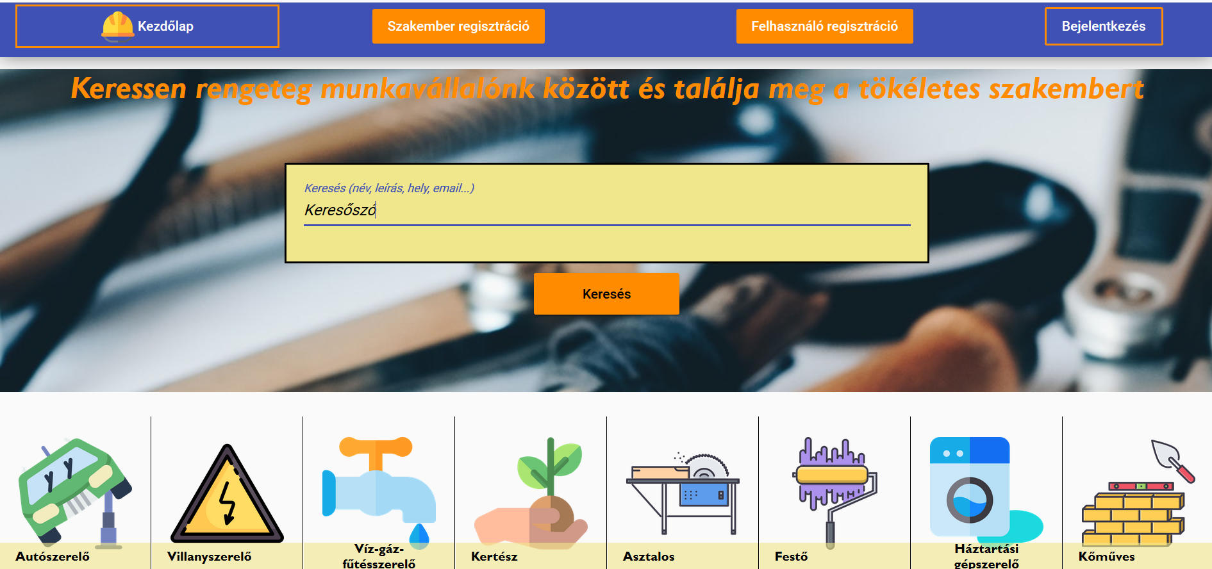Az oldal megnyitásakor a kezdőlap tárul a bejelentkezetlen látogató elé, a felső állandó sávban a menüvel, keresőmezővel, kategóriákkal és a legnépszerűbb szakemberekkel.

**1. ábra** - A főoldal a menüvel, keresőmezővel és kategóriákkal

A menüsávban elérhető kezdőlap gombbal bármikor visszatérhetünk ide, a két regisztrációs gomb értelemszerűen a megfelelő regisztrációs űrlapra visz, míg a bejelentkezés gomb a bejelentkezési űrlapra.

A keresőmezőben a látogatónak lehetősége van keresni a szakemberek nevében, leírásában, email címében, illetve a szolgáltatási helyeikben. A keresés gomb aktiválódik, ha a látogató minimum három karaktert beír a mezőbe. A keresés eredménye a kategóriáknál a későbbiekben látható listában jelenik meg, illetve lehetőség van visszalépésre, ha a keresésünk eredménytelen volt.

A kategóriák kiválasztása az adott kategóriában lévő összes szakembert felsorolja, a jelenleg elérhető kategóriák:

* autószerelő
* villanyszerelő
* víz-gáz-fűtésszerelő
* kertész
* asztalos
* festő
* háztartási gépszerelő
* 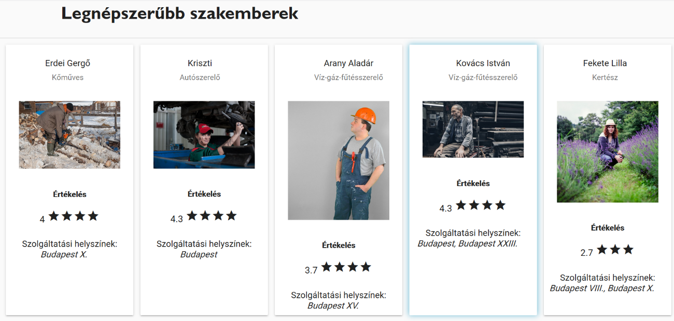kőműves

**2. ábra -** A legnépszerűbb szakemberek

A főoldal alsó részén a legnépszerűbb szakemberek kártyáit láthatjuk, ez a mennyiségileg a legtöbb értékelést kapott szakemberek öt főből álló listáját jelenti, kategóriájukkal, értékeléseik átlagával és szolgáltatási helyeikkel együtt.

### Szakemberlista

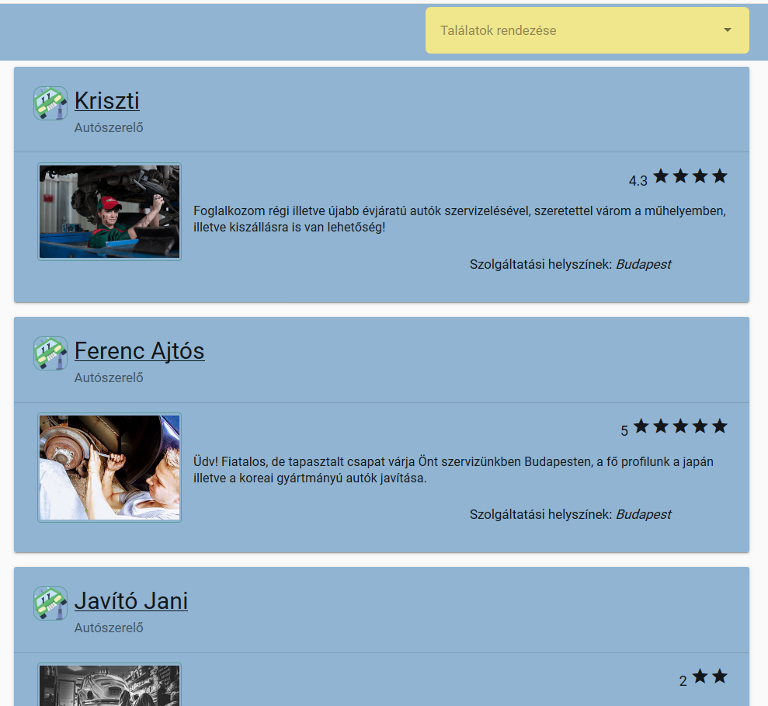Ha a látogató valamely kategóriára kattint vagy a keresést használja a találatok egy listában jelennek meg, a szakember néhány részletével együtt.

**3. ábra -** Szakemberlista

A listában a szakember neve, kategóriája, leírása, értékeléseinek átlaga, illetve szolgáltatási helyei jelennek meg. A találati lista rendezhető név szerint A-Z-ig vagy Z-A-ig, illetve értékelés szerint növekvő vagy csökkenő sorrendben.

### Szakember profilok

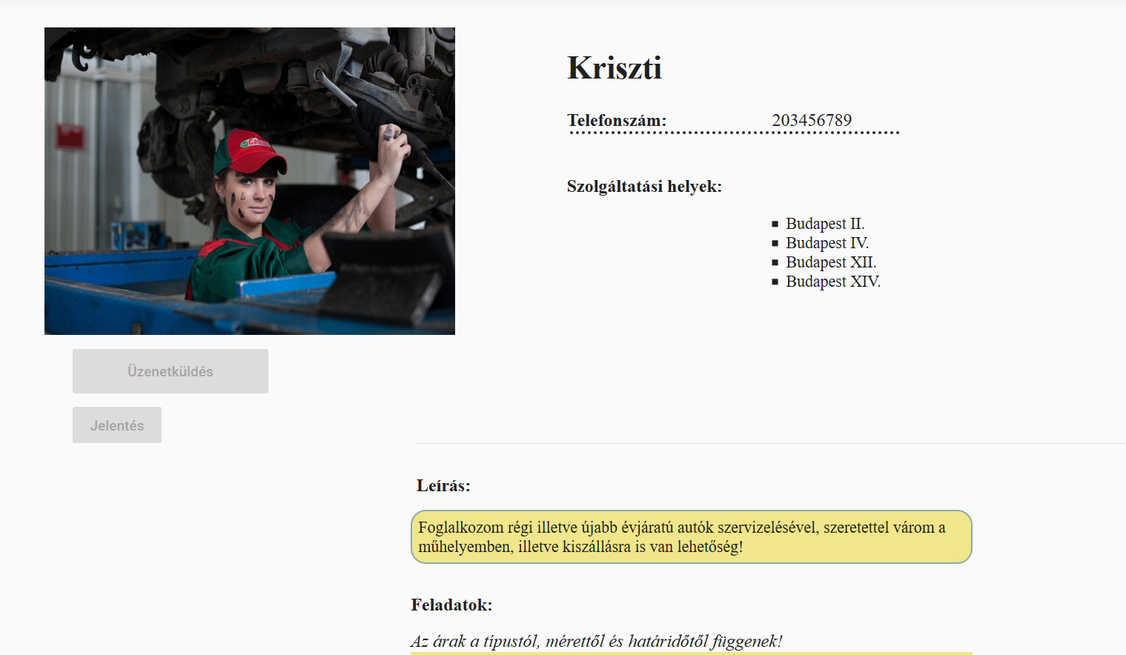A szakemberlistán a névre vagy képre, illetve a legnépszerűbb szakemberekre kattintva a látogató az adott szakember részletes profiljára kerül.

**4. ábra** - Részletes szakember profil

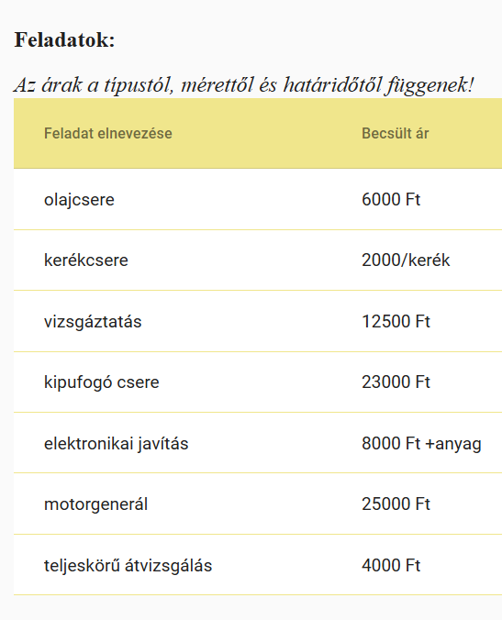Itt olvasható többek között a részletes leírás, az összes hely listázva, a telefonszám. Alatta a korábban említett jellemző feladatok táblázata látható, a feladatok nevével, illetve irányárával, mely később még pontosításra szorul a kapcsolatfelvétel folyamán. Az itt látható üzenetküldés, illetve jelentés gombok bejelentkezés nélkül nem elérhetőek, emiatt kiszürkítve jelennek meg és egy néhány másodpercig előjövő tipp is tájékoztatja a látogatót, hogy jelentkezzen be a gombok használatához.

**5. ábra** - Szakember feladatai

A profil utolsó harmadán a felhasználók által küldött értékelések listája látható, 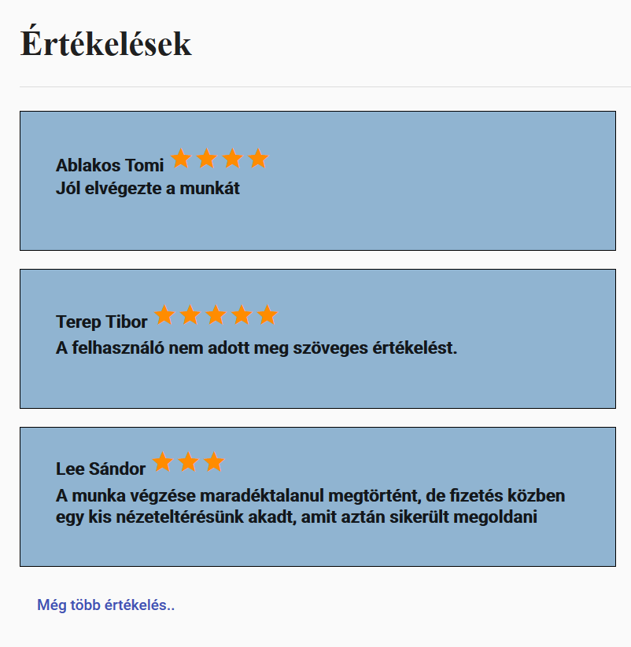az öt fokozatú skálán a csillagokkal jelölve a fokozatokat, illetve a rövid szöveges értékeléssel. A profiloldalon alapértelmezetten a legutóbbi három értékelés jelenik, meg a lista alatt található „Még több értékelés…” gombbal viszont megjeleníthetjük az összes többit is. Az adott értékelésre kattintva a következőkben részletezett felhasználói profilra kerülünk.

**6. ábra** - A szakember részletes értékelései

### Felhasználói profilok

**7. ábra** - Felhasználói profil

A felhasználói profil hasonló a szakemberek profiljának első részéhez, a gombok ugyanúgy kikapcsolt állapotban vannak, amíg be nem jelentkezünk.

### Felhasználói regisztráció

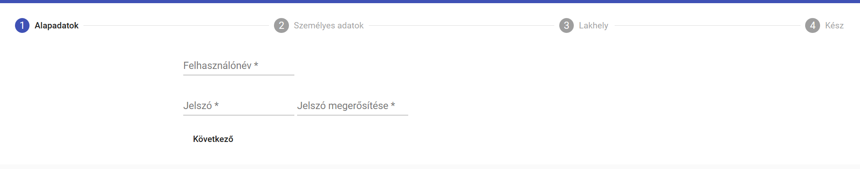A regisztrációs felület négy lépcsőből áll, melyeken lineárisan lehet csak haladni, azaz a következő lépésre csak akkor enged menni, ha az összes űrlapmező megfelelően ki lett töltve.

**8. ábra** - Négy lépéses regisztráció

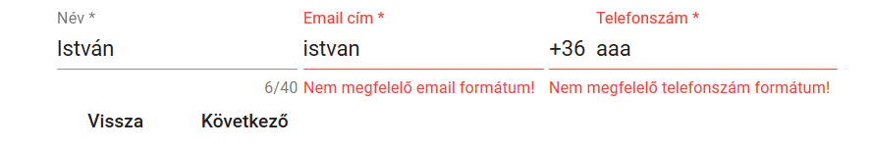Az „Alapadatok” részen egy szokásos felhasználónév és jelszó párost kell megadni, illetve a jelszó megerősítését, melyet ellenőriz is a program. A személyes adatok elnevezésű lépésben a név, email cím, telefonszám hármast szükséges megadni kötelezően. Az email cím mezőbe csak email formátumot lehet megadni azaz „xx@yy” alakot fogad el az űrlap, illetve a telefonszámhoz is csak számokat lehet írni, maximum 9 számjegy hosszúságban. Ha ezek nem teljesülnek vagy egy mező üresen marad, akkor a program piros színnel és hibaüzenettel jelez.

**9. ábra** - Hibajelzések regisztrációnál

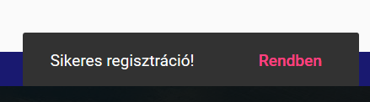A „Lakhely” fülön a felhasználónak ki kell választania az előre megadott listából a lakhelyének megfelelő kerületet/ várost. Mivel a felhasználónak pontosan egy lakhelyet lehet választania, így a szakembereknek könnyen meghatározható, hogy elérhető közelségben vannak-e. A negyedik lépésben lenullázhatjuk az eddig beírtakat, vagy véglegesíthetjük a regisztrációnkat. Ezután kapunk egy alulról felbukkanó üzenetet (másnéven snackbar) a sikerességről. Ha már létezik ilyen felhasználónév, akkor pedig a regisztráció sikertelenségéről.

**10. ábra** - Sikeres regisztráció snackbar

### Szakember regisztráció

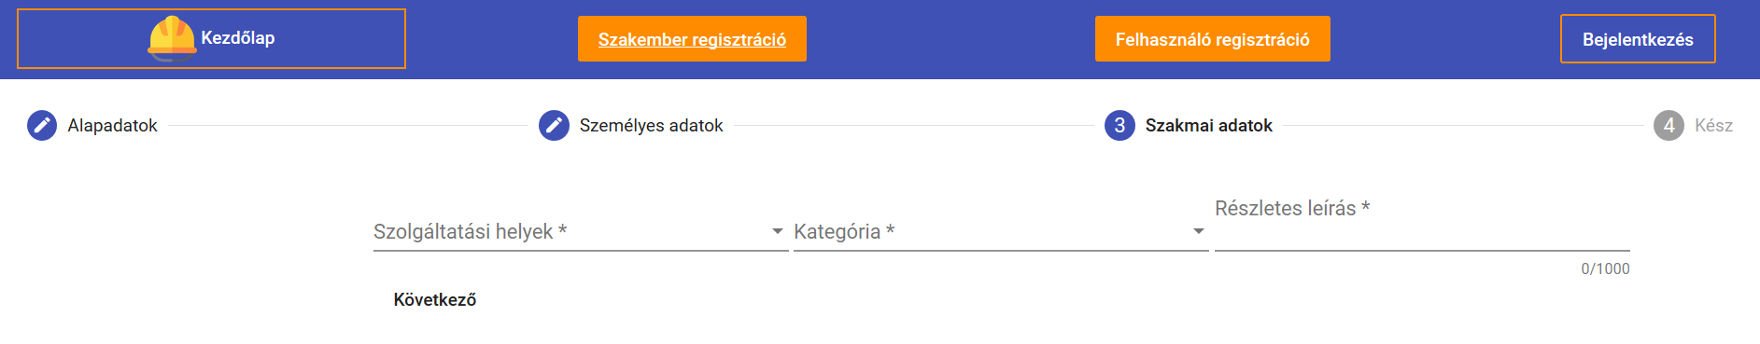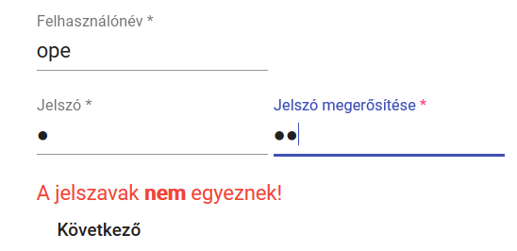A szakemberek regisztrációja nagyban hasonlít a korábban ismertetett felhasználói regisztrációra, viszont a harmadik lépésben lényegesen különbözik. Az első két pont ugyanolyan hitelesítésekkel és ellenőrzésekkel rendelkezik, mint az általános felhasználóknál, pl. jelszó megerősítés. A „Szakmai adatok” fülön kell választania a jelenleg létező nyolc kategóriából, melyet később nem változtathat. A szolgáltatási helyeknél a felhasználóknál látott listából választhat és itt lehetőség van többszörös választásra is, hiszen előfordulhat, hogy a szakember több kerületben vagy városban is elérhető. Az utolsó mezőben egy maximum 1000 karakterből álló részletes leírást kell írnia a szakembernek. Fontos még megemlíteni, hogy mind a szakemberek, mind a felhasználók egy alapértelmezett profilképet kapnak sikeres regisztráció után, melyet később a profil szerkesztésével változtathatnak.

**12. ábra** - Szakember regisztráció

**11. ábra** - Jelszó megerősítés

A program rendszerének fontos aspektusa, hogy a szakember a regisztrációja után nem kerül bele egyből az elérhető szakemberek listájába, hanem először egy adminisztrátornak engedélyeznie kell a profilját. Ha a profilját megfelelően töltötte ki, akkor az engedélyezést egy üzenet fogja jelezni, ha valami módosításra van szükség, akkor az adminisztrátor ezt levélben jelzi. Az engedélyezés után a profil megjelenik a szakemberlistában, illetve kereshető lesz.

### Bejelentkezés

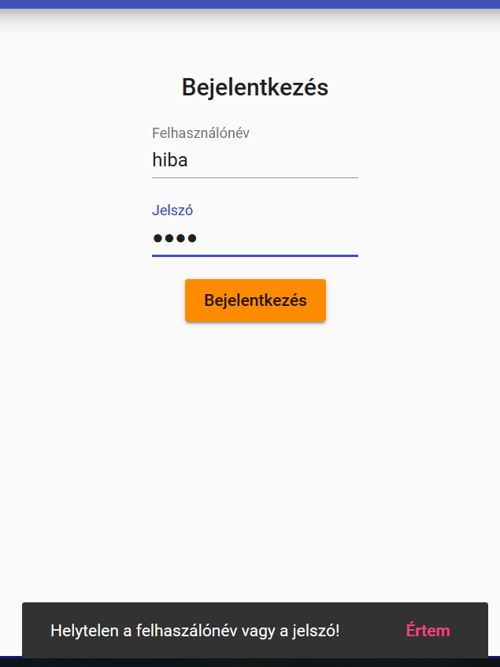A bejelentkezés a bármely más oldalakon is használt és megszokott bejelentkezési űrlapok formáját követi. Helytelen adatok megadása esetén egy újabb snackbar figyelmeztet a hibás felhasználónév vagy jelszó kiírással.

**13. ábra** - Bejelentkezés és hibaüzenet

## Szakembereknek elérhető felület

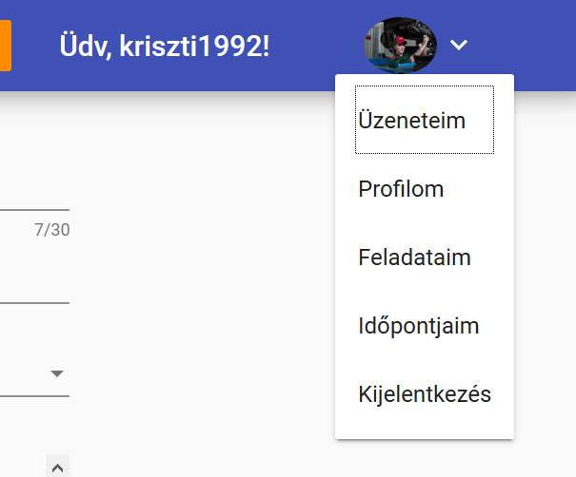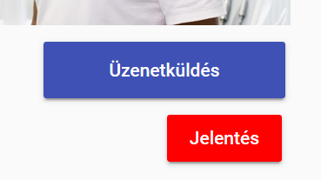A bejelentkezett szakemberek a jobb felső sarokban található privát menün kívül többé-kevésbé ugyanazt a felületet láthatják, mint a látogatók, ugyanakkor az eddig kikapcsolt gombokat természetesen használhatják.

**14. ábra** - Szakember menü

**15. ábra -** Bejelentkezés után engedélyezett gombok

### Üzeneteim

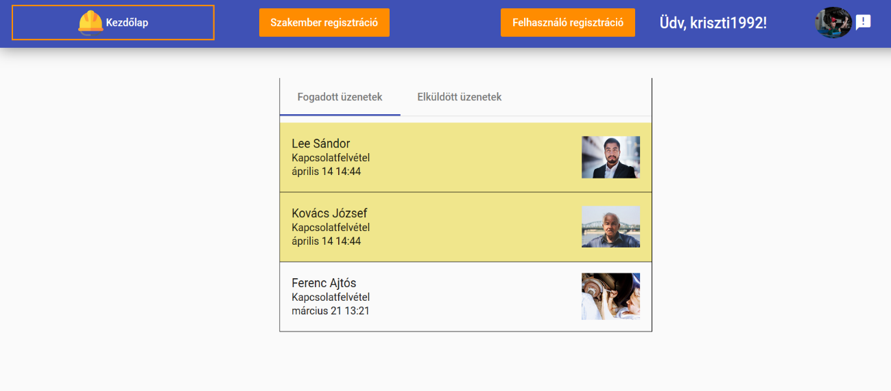Itt találjuk a fogadott, illetve az elküldött üzenetek listáját, (a fenntarthatósági szempontokat is figyelembe véve) a legutóbbi 1 hónapból.

**16. ábra -** Fogadott üzenetek fül egy szakembernél

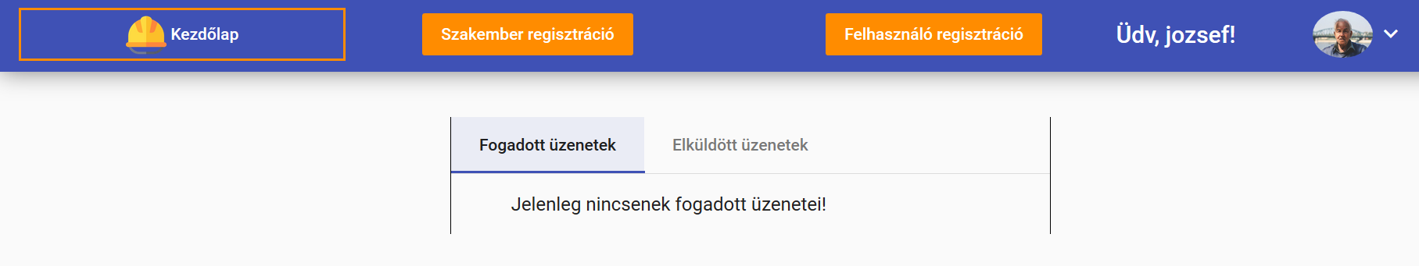Az üzenetek listájában láthatjuk az üzenetek küldőjének nevét és profilképét, a levél tárgyát, illetve a küldés pontos időpontját. Ha van olvasatlan üzenetünk, akkor a privát menünk ikonja a 16.ábrán is látható módon a szokásos lefele nyíl helyett egy felkiáltójel ikonba megy át, így jelezve, hogy új üzenetünk van. Az eddig olvasatlan üzeneteket sárga színnel jelöli a program, megnyitásuk után az üzenet visszavált az alapértelmezett fehér színre.

**17. ábra** - Értesítés, ha nincs fogadott üzenet

Ha üres a fogadott vagy a küldött üzenetek listája, akkor a 17.ábrán látható értesítést láthatjuk.

Az üzenetek megnyitásakor egy szokványos felugró ablak tárul elénk, melyben egy link vezet az üzenet küldőjére, illetve lehetőségünk van válaszolni.

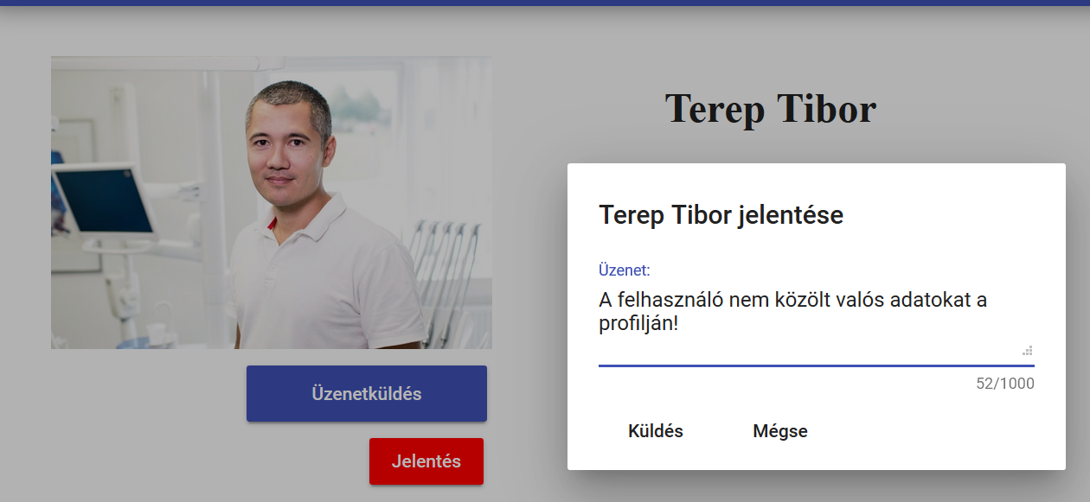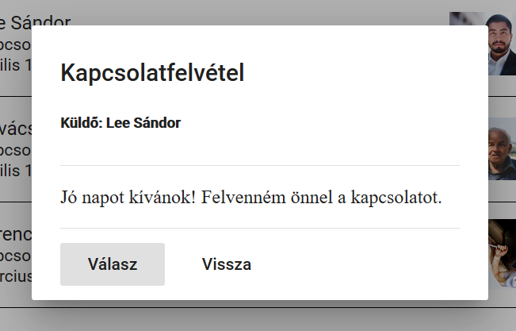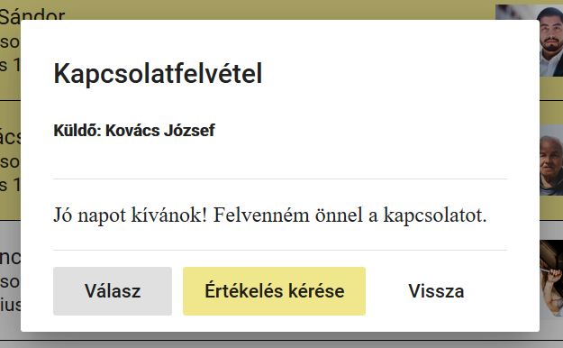Az „Értékelés kérése” gombbal a szakemberek értékelési kérelmet küldhetnek el az adott levelet küldő felhasználónak. Az értékelési rendszer a következőképpen alakul: a szakemberek értékelési kérelmet küldhetnek el azon normál felhasználóknak, melyektől még nem kaptak értékelést, ezt az előbb említett sárga színű gombbal tehetik meg. A felhasználó erről üzenetet kap, majd értékelheti a szakembert, ezt a későbbiekben részletezem. Ezzel a rendszerrel többé-kevésbé pontosabb értékeléseket lehet kapni, mintha bárki értékelhetne bármikor. A szakembernek célja lesz a minél jobb munkavégzés, illetve nem tud visszaélni azzal, hogy bárkinek elküldi az értékelési kérelmét, hiszen így kockáztatja, hogy rossz értékeléseket kap. Felhasználói szempontból nézve pedig nem tudunk bármikor értékelni, így megelőzve például a több felhasználótól érkező „lehúzó” értékeléseket, a rendszer arra törekszik, hogy ténylegesen olyanok között történjen az értékelés, akik munkakapcsolatban is voltak.

**20. ábra -** Felhasználó jelentése

**18. ábra** - Alap üzenet felugróablak

**19. ábra** - Üzenet ablak értékelési gombbal

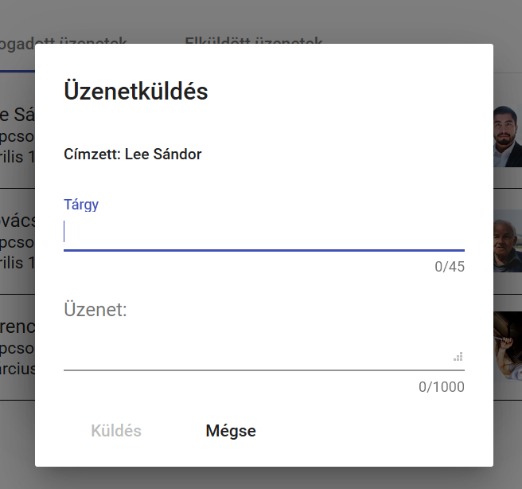Ha a szakember ugyanakkor nem ajánlja fel az értékelést, például rossz munkavégzés esetén, akkor a felhasználóknak lehetősége van jelentést írni a profilján lévő piros jelentés gombbal. A jelentés természetesen az ellenkező irányba is működik, ha a szakembernek volt valamilyen problémája a felhasználóval. Ezeket a jelentéseket az adminisztrátorok látják és intézkednek azoknak megfelelően.

**21. ábra** - Egyszerű üzenetküldés

Az utolsó lehetőségünk, de egyben a legegyszerűbb is az egyszerű üzenet írása, melyet a „Válasz” vagy az „Üzenetküldés” gombra kattintva érhetünk el. Kötelező megadni tárgyat és a levél tartalmát is természetesen, előbb 45, utóbbi 1000 karakterben van maximalizálva.

### Profilom

A menüpontra lépéskor a szakember megnézheti az éles profilját, amit a többi felhasználó is lát, de az Üzenetküldés/ Jelentés gombok helyett a „Profil szerkesztése” gomb jelenik meg. A gombra kattintva a szerkesztési űrlapra kerül a szakember, ahol űrlapmezőkként jelennek meg a profil szerkeszthető részletei. A regisztrációnál megismert formátumok és korlátozások persze itt is élnek. Itt lehet beállítani új profilképet is: a „Tallózás” gombra kattintva válasszuk ki a kívánt képet, majd töltsük fel a „Kép feltöltése” gombbal. A kép, illetve a profil egyéb részleteinek változtatását a zöld színű „Mentés” gombra kattintva véglegesíthetjük.

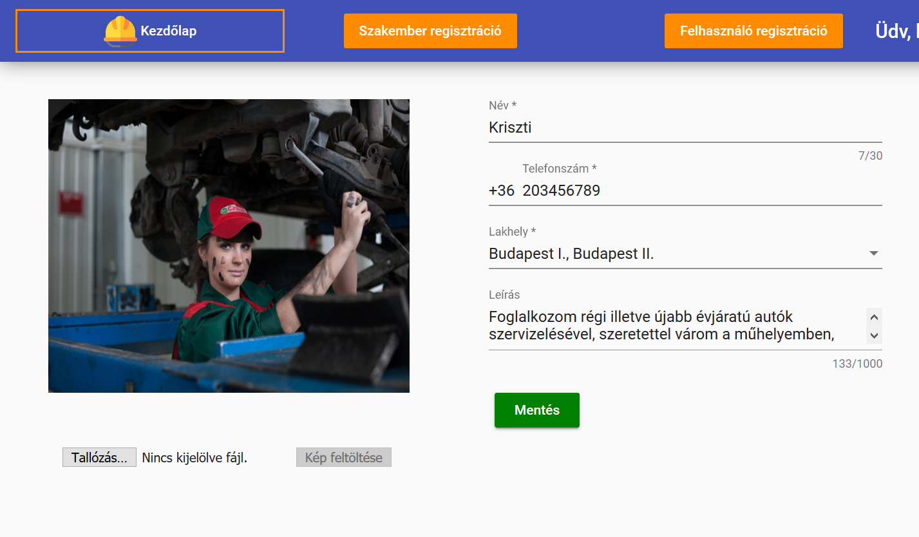

**22. ábra** Szakember profil szerkesztése

### Feladataim

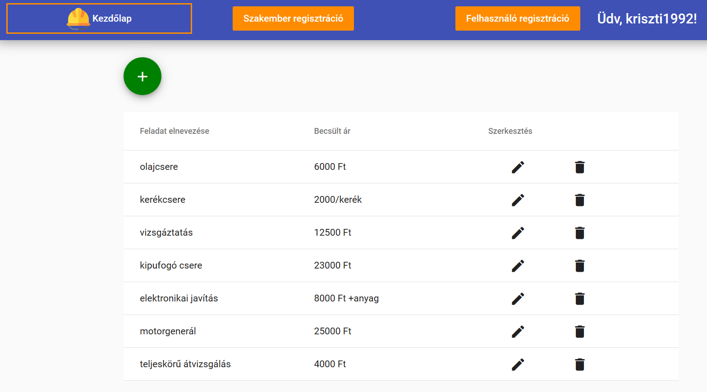Itt a szakember feladatainak teljes listája látható, minden tételnél lehetőség van szerkesztésre, illetve törlésre is.

**23. ábra** - Szakember feladatainak táblázata

A plusz gombra kattintva pedig hozzáadhatunk új feladatot a feladat nevének, illetve becsült árának megjelölésével, mindkét attribútum max. 30 karakter lehet.

### Időpontjaim

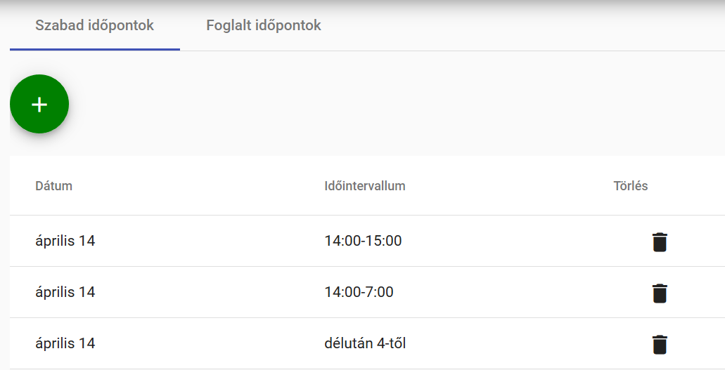A szakember időpontjai egy előbbihez hasonló táblázatban láthatóak, viszont itt különbséget teszünk szabad, illetve foglalt időpontok között. A táblázat tetején található fülekkel lehet ezek között váltogatni.

**24. ábra** Szabad időpontok táblázata

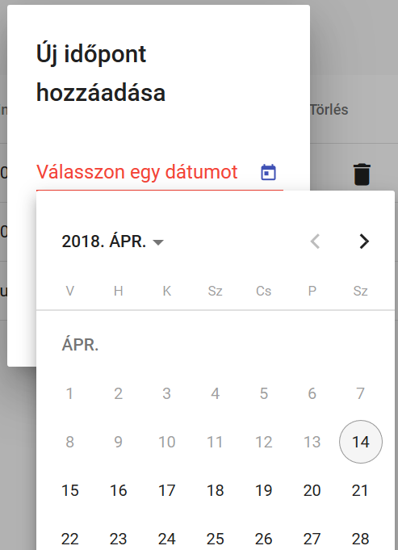A korábban már látott módszerrel a zöld színű plusz gombbal lehet új időpontot hozzáadni. A párbeszédablak első mezőjében egy napot kell kiválasztani, melyben segítséget nyújt a jobb szélén látható naptárikon, amivel egy dátumválasztó felületre érkezünk. Új dátum kiválasztásakor természetesen csak a maival megegyező vagy későbbi napot lehet választani. Az időintervallum mező pedig szöveges adattal kitölthető, így lehetőség van (pl.: délután 5 után) egyedi lehetőségek megadására.

**25. ábra** Új időpont hozzáadása párbeszédablak

Az utolsó menüpont a triviális funkciójú „Kijelentkezés” gomb.

## Felhasználóknak elérhető felület

A felhasználók bejelentkezés után a szakembereknél ismert módon érhetik el a saját menüjüket, melynek pontjai kissé változtak, a következő módon:

* Üzeneteim
* Profilom
* Kedvenceim
* Kijelentkezés

### Szakemberek értékelése

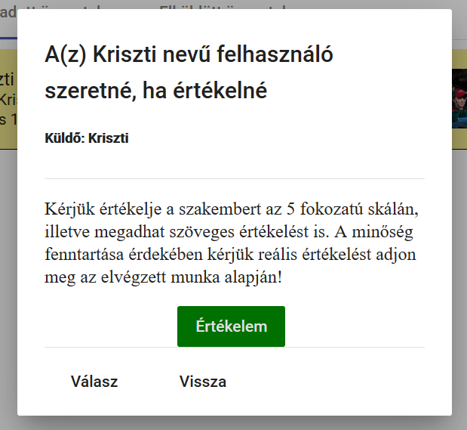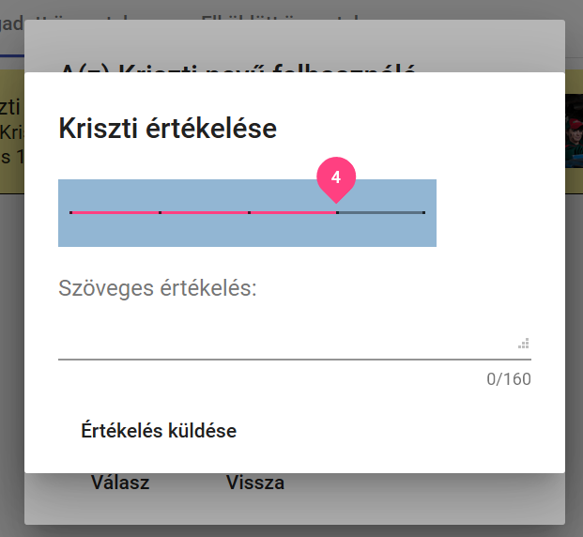Az üzenetek pontosan ugyanúgy működnek, mint a már korábban ismertetett szakembereknél, az egyetlen lényeges különbség az értékelés folyamata.

**27. ábra** - Értékelési párbeszédablak

**26. ábra** - Értékelési kérelem

Ha a szakembertől érkezik egy értékelési kérelem, azt a felhasználó a 26.ábrán látható üzenetként látja és az „Értékelem” gombra kattintva juthat el a 27.ábrán látható értékelési párbeszédablakba. A rózsaszínű csúszka segítségével értékelheti a szakembert az 1 és 5 közötti skálán, illetve opcionálisan megadhat egy maximum 160 karakterből álló rövid szöveges értékelést is, ami a szakember profilján meg is jelenik azonnal.

### Kedvencek

A „Profilom” menüpont megegyezik a szakembereknél már részletezett menüponttal, így azt nem is részletezném.

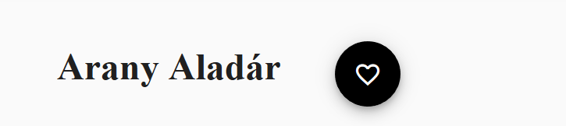A „Kedvenceim” menüpontra kattintva az eddig a kedvencekbe tett szakemberek listája kerül elénk, a korábban már látott, rendezhető lista stílusban. A felhasználók bármely szakembert elhelyezhetik a kedvenceik között, ha a szakember profilján lévő piros szív ikonra kattintanak, illetve ugyanígy ki is vehetik a kedvenceik közül, ha a fekete szívre kattintanak.

**29. ábra** - Szakember kikedvelése

**28. ábra** - Szakember bekedvelése

### Időpontfoglalás

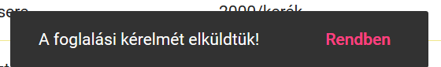A felhasználóknak lehetőségük van a szakemberek szabad időpontjaiból foglalni, ezt a szakember profilján látható „Időpontfoglalás” gombra kattintva tehetik meg. Ekkor előjön a 31.ábrán látható időpontfoglalási párbeszédablak, ahol, ha nincsen szabad időpont egy piros felirat tájékoztat erről. Ha van, akkor a felhasználónak kötelező választania egy időpontot és egy feladatot a legördülő listákból, illetve opcionálisan megadhat egy max. 200 karakterből álló megjegyzést, amiben részletezheti kérését vagy megírhatja a pontos címét akár.

**30. ábra** - Kérelem elküldve snackbar

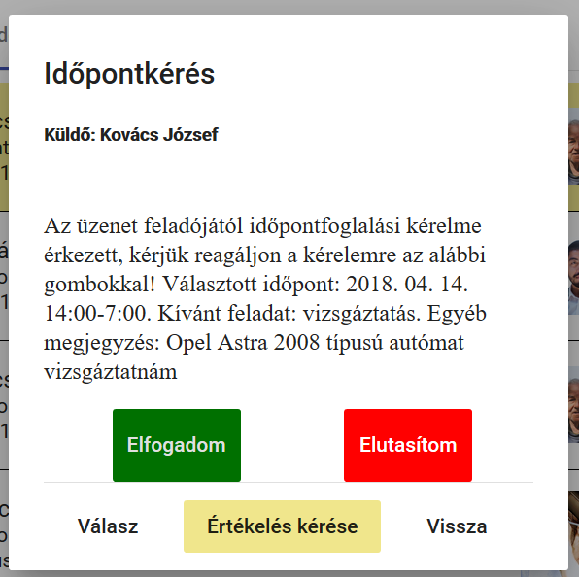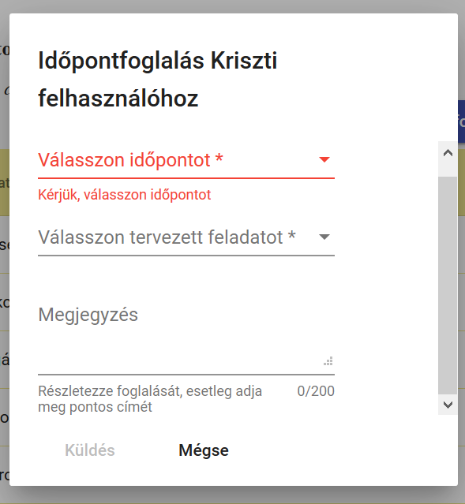A kérelem elküldése után a szakember üzenetet kap az időpontfoglalási kérelemről, amit elfogadhat vagy elutasíthat, erről a felhasználó rendszerüzenetet kap, illetve elfogadás esetén az időpont kikerül a választható időpontok közül és a szakember foglalt időpontjaihoz adódik.

**32. ábra** - Szakember időpontfoglalási üzenete

**31. ábra** - Időpontfoglalási párbeszédablak

## Adminisztrátoroknak elérhető felület

Az adminisztrátorok is ugyanazt látják, ugyanúgy böngészhetnek az oldalon, mint a másik két szerepű felhasználó, illetve „Üzeneteim” menüponttal is rendelkeznek, a lényeges különbség a másik menüpontjukban rejlik, ami az „Admin felület”.

### Admin felület

Az admin felület egy négy fülből álló kezelőpanel, melyről az adminisztrátorok minden fontos információt elérhetnek ahhoz, hogy az alkalmazás zavartalan működését és fenntarthatóságát biztosítsák.

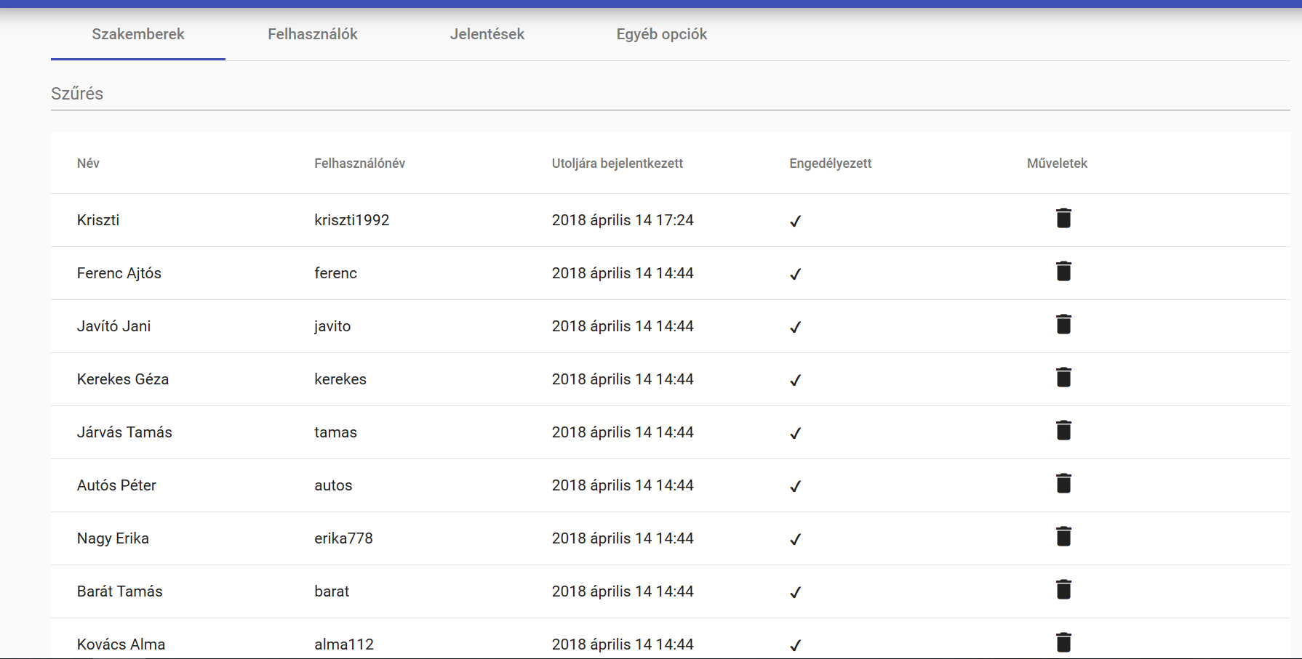

**33. ábra -** Admin felület

Az első fülön az összes szakember látható táblázatos elrendezésben, az oszlopok sorrendben: teljes név, felhasználónév, utoljára bejelentkezés időpontja, engedélyezett-e a profil, illetve a műveletek oszlop. A műveleteknél a pipa ikonra kattintva az adott profilt engedélyezheti az adminisztrátor miután megbizonyosodott róla, hogy minden rendben van vele, illetve a kuka gombra kattintva egyszerűen törölheti is azt.

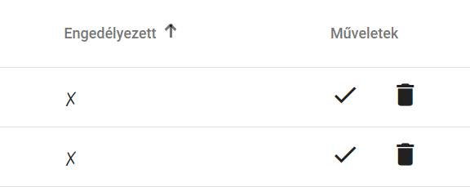A második fülön a felhasználók táblázata található, kinézetében hasonló módon, mint a most látott szakemberek tábla, kivéve az engedélyezést, hiszen a sima felhasználóknál erre nincs szükség.

**34. ábra** - Szakember engedélyezése

A Jelentések fülön a felhasználók vagy akár a szakemberek által írt jelentések jelennek meg. Mivel a jelentés küldőjének és fogadójának profiljára is azonnali link vezet, ezért könnyen nyomon követhető a jelentés. A táblázatban a jelentés szövege is olvasható, ezért az adminisztrátor rögtön látja, hogy mi a probléma, amit orvosolni kell, és üzenetírással vagy akár profiltörléssel oldhatja meg.

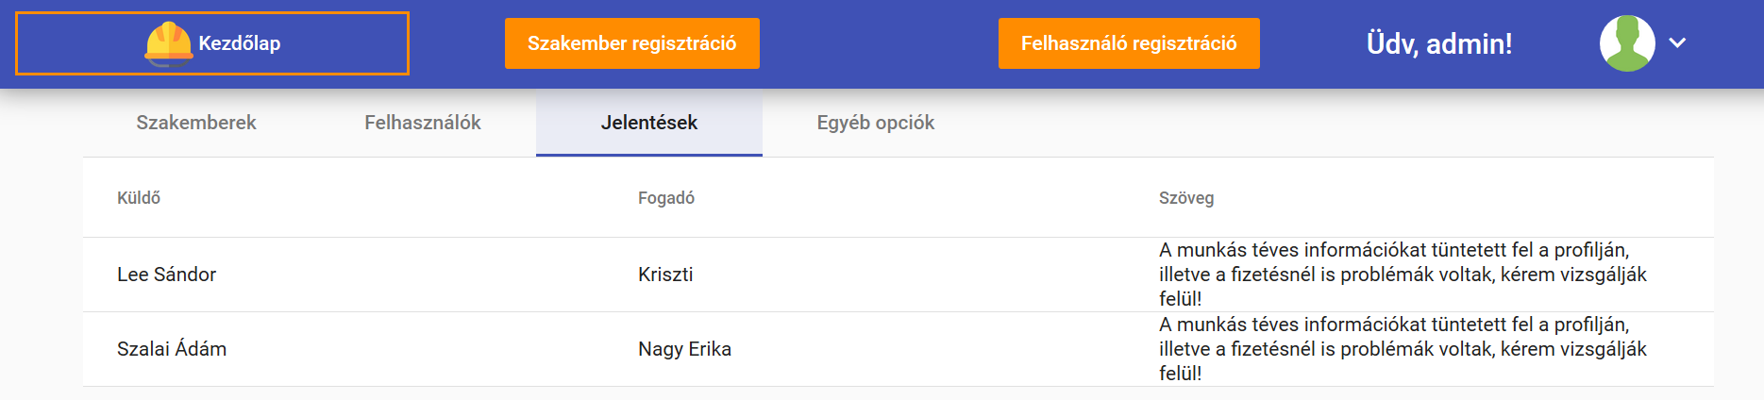Az utolsó fülön az egyéb opciókat találjuk, ami két funkciót takar: adatbázis karbantartás, illetve új adminisztrátor hozzáadása. Az adatbázis karbantartása gomb segítségével törölhetjük az összes olyan regisztrált felhasználót, aki 1 évnél régebben jelentkezett be, így megőrizhetjük a rendszer frissességét, ezzel elejét véve a túlzottan elszaporodó passzív profiloknak.

**35. ábra** - Jelentések listája

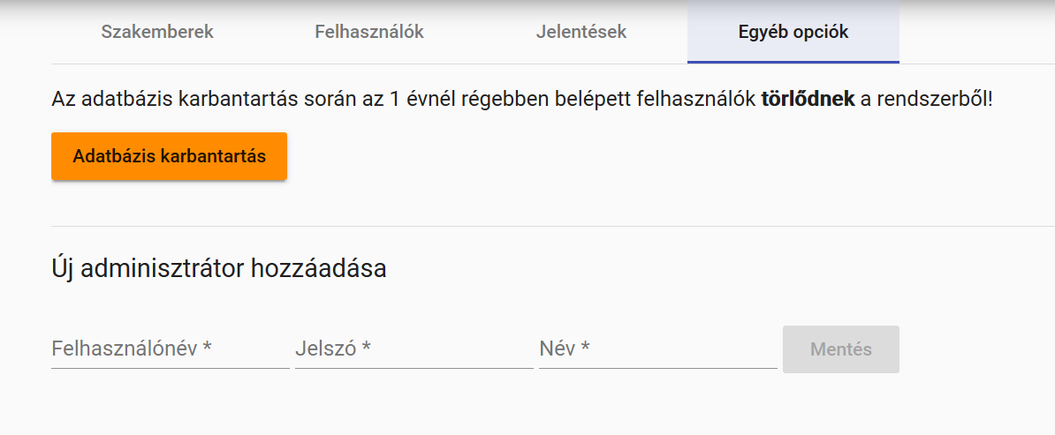Az adminisztrátor hozzáadása funkcióval pedig új admint adhatunk hozzá a felhasználónév, jelszó, teljes név hármas megadásával.

**36. ábra** - Egyéb opciók fül

# Fejlesztői dokumentáció